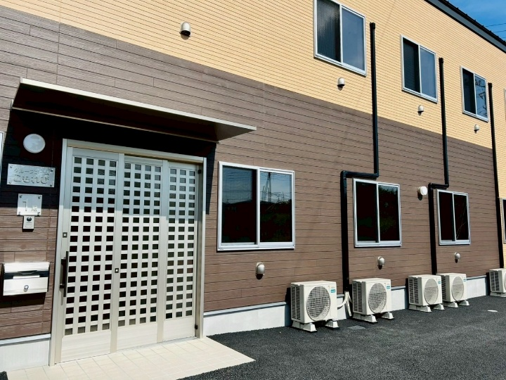

グループホームこもれび

短期入所の手引き

2025

■どんな方が利用できるの？

１．１８歳以上65歳未満の方

２．短期入所受給者の方（通所等されていない方でも可）

　※短期入所受給のために必要な手続きについては各市区町村の障害福祉課にてご相談ください。

３．医療的ケアの必要な方

※夜間帯の看護体制が整いましたら改めてご連絡いたします。

　現状は不可となります。

■どんな時に利用するの？

１．介護者の入院や、冠婚葬祭、その他の理由で、自宅でみることができない場合に入浴・食事・排泄などの支援を行います。

２．自宅以外での生活の体験などとしても利用できます。

■利用までの流れと必要書類・もちもの

１．市区町村障害福祉課へ、短期入所の支給申請を行い、受給者証に支給決定を受けて下さい。

２．短期入所利用申込書を作成し郵送ないしＦＡＸをグループホームこもれびに送る

３．短期入所利用希望日の電話申し込みをお願いします。

（※４・５ページの予約方法を参照してください）

４．ご利用日までに事前面接を行います。

[もちもの]…受給者証・身体障害者手帳・愛の手帳・精神保健福祉手帳・

処方箋・持ち物確認表・その他嗜好品

５．グループホームこもれびとの期入所事業と契約を交わします。

　[もちもの]…印鑑

６．利用日当日（"持ち物チェック表"に記入をお願いします。）

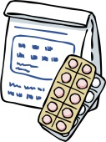

■短期入所利用のルールは？

１．短期入所利用期間は、原則、連続利用期間は3泊4日とします。

　　受給日数によって利用日を複数日設定頂いても問題ありません。

例：受給日数４日の場合

|  |  |  |  |  |  |  |
| --- | --- | --- | --- | --- | --- | --- |
| 月 | 火 | 水 | 木 | 金 | 土 | 日 |
| １ | ２ | ３ | ４ | ５ | ６ | ７ |
| ８ | ９ | １０ | １１ | １２ | １３ | １４ |

・１日～２日（１泊２日）＋１０日～１１日（１泊２日）＝４日利用

**一人でも多くの方に**

**利用してほしい！**

・利用回数を数回に分けて利用することも可能です。

３．土日の利用については、月内お一人１回までとします。

■ご利用頂けない場合

１．利用するご本人が、利用を強く拒絶されている場合

※当日、ご本人の拒絶が強く、利用が困難だと考えられる場合、利用をお断りすることがあります。あらかじめ当施設を利用することについて、ご本人

へ説明し、理解を得た上でのお申し込みをお願いします。

　ご本人の理解を得るのが難しい場合はご家族の方の判断とします。

２．風邪、発熱、感染症等の症状が見られる場合

※利用当日以上がみられる場合は短期入所のご利用はご遠慮ください。

３．当施設で感染症（インフルエンザ、ノロウィルス、マイコプラズマ等）が集団発生している場合 ※発生が小規模な場合であれば、ご利用いただけることもありますが、その 際は、ご利用後に発症する可能性があることについて、ご理解をいただいた上でご利用いただくことになります。

４．利用後に著しい体調変化があり、利用を継続することが困難だと判断した場合は、終了予定日を待たずにお引き取りいただく場合もあります。

■ご利用・費用について

|  |  |
| --- | --- |
| 光熱水費 | １日：１０００円 |
| 食材料費 | 朝：　４００円  昼：　６００円  夜：　８００円 |
| 行政手続代行費 | 交通費や郵券代、コピー代等は実費をいただきます。 |

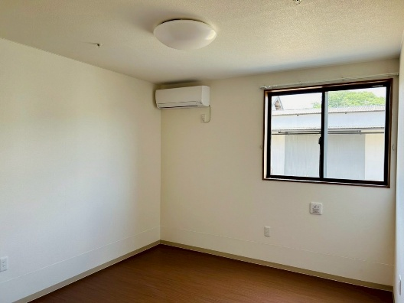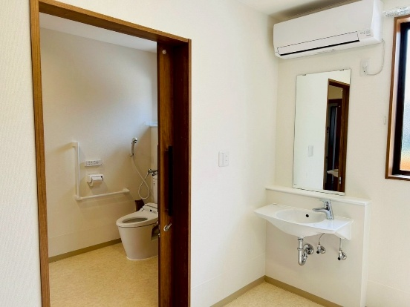

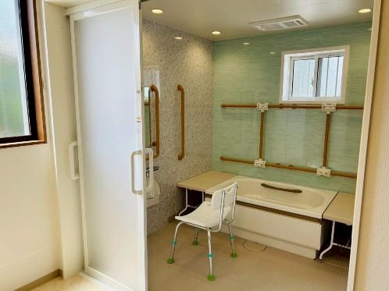

**開始時期はホームページにて発表致しますのでご理解とご協力をお願い致します。**

■予約方法について（初めての方）

**１、短期入所利用申込書をダウンロードもしくは受け取り記入する**

●ホームページＨＰ

申込書ＰＤＦがダウンロードできます。

※わからないことなどありましたらまずは一度当施設までご連絡ください。

ＴＥＬ：０４９３－８１－５８２２

ＦＡＸ：０４９３－８１－５８２３

**２、申込書を郵送もしくは事業所に持参し面談日を決めます**

●事業所にて受け取りました申込書をもとに一度ご連絡をいたします。面談日を設定し、なるべくご本人も来所頂きお話をお聞き出来ればと思います。

**３、短期入所についての受入れ決定可否検討し結果をご連絡します**

●ご本の状態など考慮をしたうえで受入れ決定についてはご連絡をいたします。

**４、短期入所の利用契約をします**

●重要事項説明書と短期入所契約書及び、個人情報の保護に関する同意書を

ご用意しております。

[契約時の持ち物]（忘れずにご持参ください）

・印鑑・受給者証・身体障害者手帳・療育手帳・精神保健福祉手帳・処方箋

健康診断書(可能な限り)

**５、短期入所の利用開始します**

●短期入所のご利用が可能となります。

■予約方法について（２回目以降の方）

**１、電話で短期入所の予約をする**

毎月１日９時～翌々月（２か月先）の予約が可能となります。

　　　　ＴＥＬ：０４９３－８１―５８２２

ＦＡＸ：０４９３－８１－５８２３

※ご予約のできる方は、ご本人・ご家族の方・相談支援所（ケースワーカー）となります

**２、短期入所利用申込書・持ち物チェック表を記入する**

●ホームページＨＰ

申込書ＰＤＦ及び持ち物チェック表がダウンロードできます。

※月初は必ず申込書を提出してください。

**３、短期入所利用申込書・持ち物チェック表郵送もしくは持参する**

●届きました申込書を確認しお電話いたします。

**４、短期入所当日**

●受給者証・身体障害者手帳・療育手帳・精神保健福祉手帳・服薬・処方箋など必要物をご持参ください。

**５、短期入所終了日**

●お預かりしている貴重品類はすべて確認しご返却いたします。